2.01.24 Mitarbeitervertrag
Die Maske Mitarbeitervertrag verwaltet die Arbeitszeitverträge von Mitarbeitern. Mit den Verträgen werden Stammdaten von Mitarbeitern wie z. B. die Vertragslaufzeit, der Urlaubsanspruch, Gleitzeitpuffer, die Tagesarbeitszeiten und die maximale Kapazität abgebildet. Die Verträge haben eine definierte Gültigkeit. Wenn kein gültiger Vertrag zugeordnet ist, verwendet das System die Stammdaten der Mitarbeiterverwaltung. Einmal definierte Verträge können nur noch gelöscht oder begrenzt werden.
Die Maske besteht aus folgenden Elementen:

Stammblatt
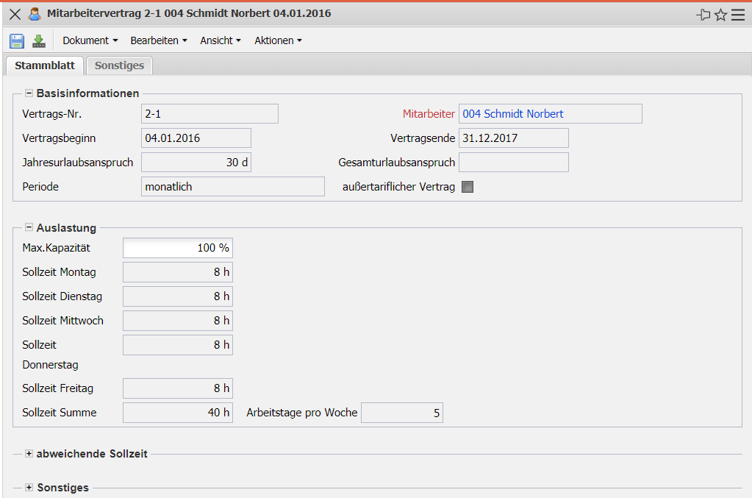
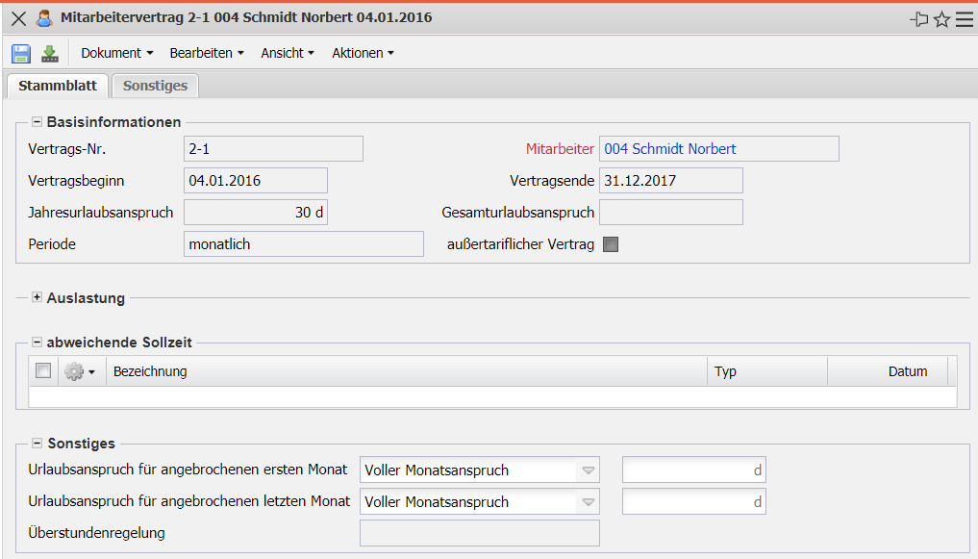
- Basisinformationen:
  - Vertrags-Nr.: Dieses Feld ist die ID des Mitarbeitervertrags.
  - Mitarbeiter: Dieses Feld ordnet dem Vertrag einen bestimmten Mitarbeiter zu.
  - Vertragsbeginn: Dieses Feld kennzeichnet den Vertragsbeginn. Alle definierten Sätze und Eckwerte des Vertrages gelten erst ab diesem definierten Datum. Dieses Feld ist ein Mussfeld.
  - Vertragsende: Im Feld Vertragsende kann ein Ende-Datum für den Vertrag eingetragen werden. Ist ein Ende definiert, kehrt das System nach Ablauf des Vertrages in den nächsten gültigen Vertrag oder auf die im Mitarbeiter definierten Werte zurück.
  - Jahresurlaubsanspruch: Dieses Element definiert den Jahresurlaubsanspruch des Mitarbeiters. Dieser Anspruch bezieht sich stets auf das Kalenderjahr (beispielsweise 30 Tage Urlaub pro Jahr) und wird in der Kontenauswertung des Mitarbeiters berücksichtigt.
  - Gesamturlaubsanspruch: Dieses Element definiert den Gesamturlaubsanspruch für die Vertragslaufzeit des Mitarbeiters. Dieser Anspruch bezieht sich nur auf den Zeitraum zwischen Vertragsbeginn und -ende und wird in der Kontenauswertung des Mitarbeiters berücksichtigt.
  - max. Gleitzeitpuffer: In diesem Feld wird der Gleitzeitpuffer des Mitarbeiters festgelegt. Die Summe der Stunden bezieht sich auf die festgelegte Periode.
  - erlaubte Sollzeit-Unterschreitung: Die erlaubte Sollzeit-Unterschreitung legt fest, um wie viel Stunden der Mitarbeiter seine Sollzeit unterschreiten kann, ohne dass er eine Warnung erhält. Auch dieser Wert bezieht sich auf die festgelegte Periode.
  - maximaler Sonderstundenpuffer: In diesem Feld wird der maximale Sonderstundenpuffer des Mitarbeiters definiert. Dieser Wert kann nach der Periode unter- bzw. überschritten werden.
  - erlaubte Sonderstunden-Unterschreitung: Falls der Mitarbeiter diesen definierten Stundenwert unterschreitet, wird das System eine Warnmeldung an den Benutzer schicken.
  - Periode: Die Auswahlbox Periode definiert den Zeitraum für die max. Gleitzeit, erlaubte Sollzeit-Unterschreitung, max. Sonderstundenpuffer und die erlaubte Sonderstunden-Unterschreitung.
  - außertariflicher Vertrag: Dieses Feld kennzeichnet Mitarbeiter ohne einen Tarifvertrag. Die Arbeitszeitverwaltung berücksichtigt bei den Buchungen ausschließlich Urlaub und bestimmt keine Gleitzeitpuffer.
- Auslastung:
  - max. Kapazität: Dieser Wert gibt an, zu wie viel Prozent der Benutzer für Projekte verplant werden kann.
  - max. Sollzeit: Dieses Feld kennzeichnet die maximale Arbeitszeit eines Mitarbeiters (100% entspricht Vollzeit; 50% entspricht einer Halbtagsstelle usw.).
  - Sollzeit Montag bis Sonntag: Hier können abweichende Arbeitszeiten pro Tag für den Mitarbeiter(-vertrag) definiert werden. Wenn ein Mitarbeiter Teilzeit arbeitet und nicht an allen Werktagen tätig ist, kann hier eine entsprechende Regelung abgebildet werden. Beispiel: Ein Mitarbeiter arbeitet 20 Stunden pro Woche an den ersten drei Werktagen => Montag = 7h, Dienstag = 7h und Mittwoch = 6h.
  - Arbeitstage pro Woche: In diesem Feld kann die festgelegten Arbeitstage pro Woche eingetragen werden.
- Stammblatt:
- Urlaubsanspruch für angebrochenen ersten Monat: Dieses Feld wird verwendet, wenn der Vertragsbeginn nicht am ersten Tag eines Monats erfolgt.
- Urlaubsanspruch für angebrochenen letzten Monat: Dieses Feld wird verwendet, wenn das Vertragsende nicht am letzten Tag eines Monats erfolgt.
- Überstundenregelung: Hier können für den Mitarbeiter Abweichungen von den Arbeitsverträgen auf Basis der Kalender verwaltet werden (nicht Standard).

Sonstiges
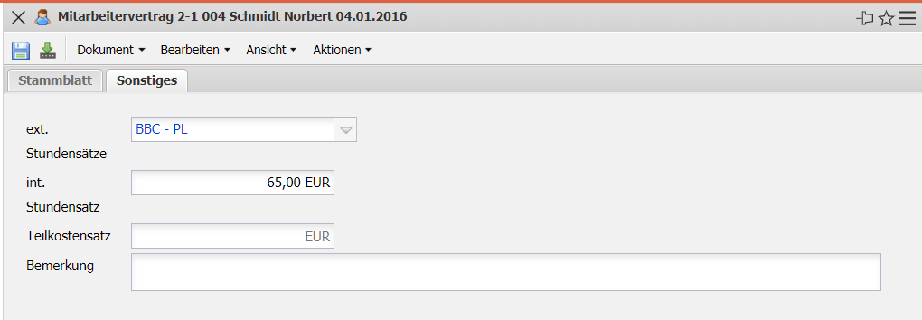
- Gehalt:
  - int. Stundensatz: In diesem Feld wird der interne Verrechnungssatz des Mitarbeiters für die Kostenfindung im System definiert.
  - Teilkostensatz: Mit Hilfe dieses Elementes kann ein weiterer Verrechnungssatz pro Mitarbeiter verwendet werden (beispielsweise Voll- und Teilkostensatz).
  - Monatsgehalt, Jahresgehalt, Anzahl Monatsgehälter: Diese Felder beschreiben die Löhne der Mitarbeiter im Vertragszeitraum und werden bei Einsatz der HR-Schnittstelle verwendet.
- Bemerkung: Dieses Feld ist für Bemerkungen vorgesehen.

Aktionen
Der Dokumenttyp beinhaltet folgende Aktionen:
- Datum setzen: Diese Aktion dient der Eintragung der Vertragsdauer (Beginn bis Ende).
- Löschen: Durch diese Aktion kann der Mitarbeitervertrag komplett gelöscht werden.
- Neuer Vertrag aus Vorlage: Diese Aktion öffnet einen neuen Vertrag aus der bestehenden Vorlage.

